Министерство образования Республики Беларусь
Учреждение образования
«Брестский государственный технический университет»
Кафедра ИИТ

Лабораторная работа №1
По дисциплине: «Логические основы интеллектуальных систем»

Тема: «Интерактивный режим работы системы MATLAB и его автоматизация

с помощью сценариев»

Выполнил:
Студент 3 курса
Группы ИИ-16
Пилипук З.А.
Проверил:
Войцехович Л.Ю.

Брест 2021
Цель работы: изучение возможностей вычислений и визуализации результатов, предоставляемых системой MATLAB в интерактивном режиме.
Ход работы:
Задание 1.
1) Сформировать 2 двумерных массива: первый - с помощью операции конкатенации; второй - с помощью специальной функции cat.
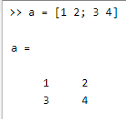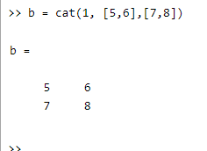
2) Выполнить арифметические операции над указанными массивами. По результатам вычислений построить диаграммы.
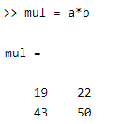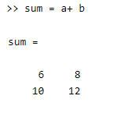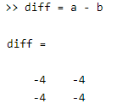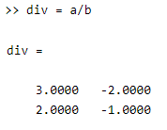
» pie(sum) » bar(sum)
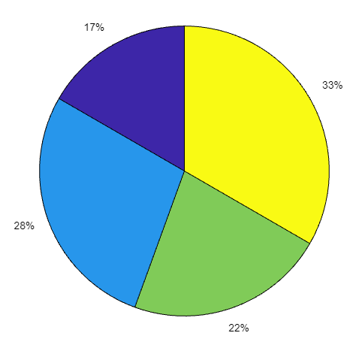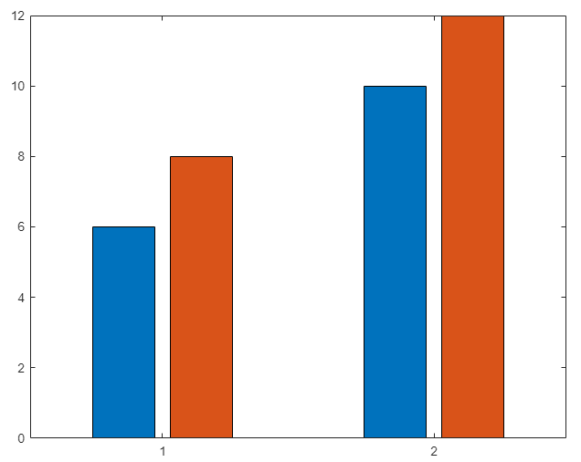
Задание 2.
- Сформировать одномерный числовой массив y с помощью операции формирования диапазона числовых значений. Преобразовать этот массив x в вектор-столбец.
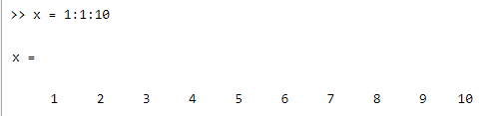
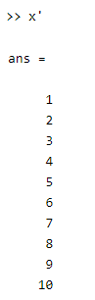

- Вычислить значение функции у = exp(x) и построить ее график.
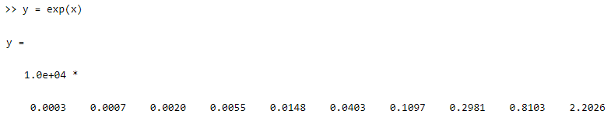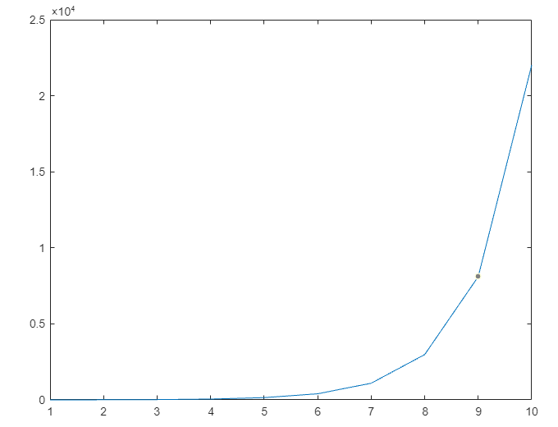
- Преобразовать полученный массив у в матрицу 2х3.
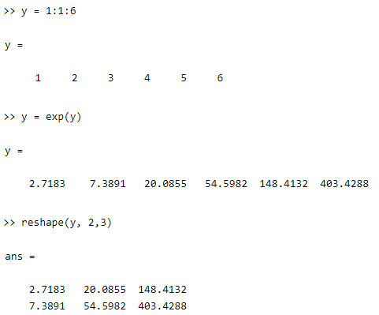
Задание 3.
- Решить систему линейных уравнений вида
4х1 +12х2 – х3 + х4 = 32
2х1 + х2 – 5х3 –х4 = 10
х1 – х2 + 10х3 + 2х4 = 22
6х2 – 4х1 + 11х3 – х4 = 17
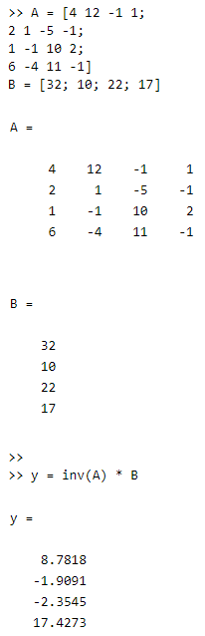
- По результату вычислений построить графики функций sin(х), cos(х), совместив эти графики в одном окне.
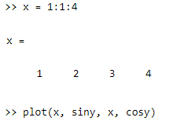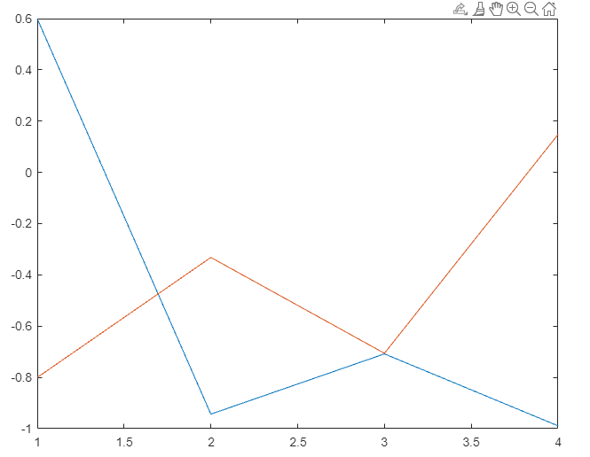

Задание 4.
Найти корни уравнения вида y = cos(x) – x, в окрестности точки x0 = Pi/2. Проверить, насколько близко к нулю значение функции в этой точке. Если найдено абсолютно точное значение корня, то значение функции в этой точке должно равняться нулю. В случае погрешности, задать требуемую величину погрешности t₀= 0.0001] и повторить предыдущие вычисления. Построить график функции на отрезке [0, pi/2].

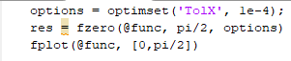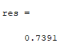
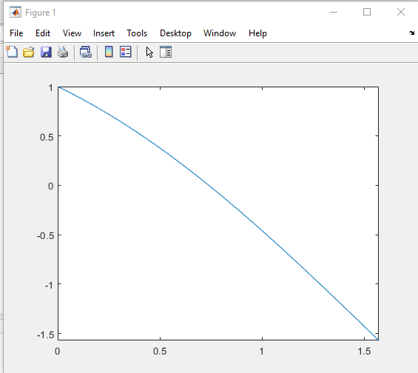
Задание 5.
Найти комплексные корни уравнения, заданного в виде многочлена:
R = x⁴ – 3x³ + 3x² – 3x + 2
Сформировать массив коэффициентов многочлена и найти корни уравнения.
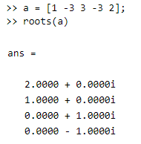

Задание 6

Для функции одной переменной вида
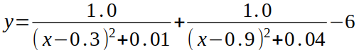
найти минимум на отрезке [0.5, 1.0] и построить ее график на отрезке [0, 3].
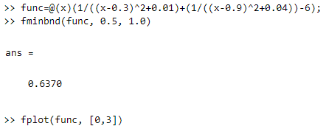
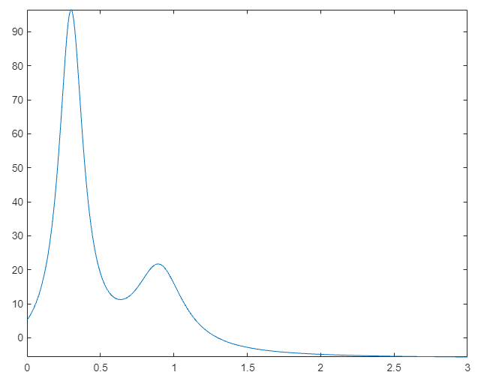

Для функции нескольких переменных вида найти минимум. Вектор аргументов, с которого начинается поиск х0 = [1,1].
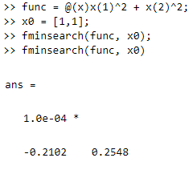
Вывод: в ходе данной лабораторной работы мной были изучены возможности вычислений и визуализации результатов, предоставляемых системой MATLAB в интерактивном режиме.

